

UNIVERSIDAD AUTÓNOMA DEL ESTADO DE MÉXICO
FACULTAD DE ECONOMÍA
LICENCIATURA EN ACTUARÍA

“APUNTES dEL ESTADO DE BIENESTAR: SIGNIFICADO, ORIGEN, TIPOS DE ESTADOS DE BIENESTAR Y SUS EFECTOS EN LOS SISTEMAS DE PENSIONES”

UNIDAD DE APRENDIZAJE: PENSIONES PRIVADAS
CLAVE L43242
NÚMERO DE CRÉDITOS 8
NOVENO PERIODO

DR. CARLOS CEBARUT ELIZALDE SÁNCHEZ

CONTENIDO

Página
Introducción________________________________________________ 2

Objetivo___________________________________________________ 6

Contexto___________________________________________________ 6

Palabras Claves_____________________________________________ 7

Capítulo I Teoría General de los Derechos Sociales y las
Pensiones _________________________________________________ 7
  - La Seguridad Social Atiende Derechos Sociales de Ciudadanía_____________________________________ 7

Capítulo II El Estado de Bienestar Precursor de la Seguridad Social
Moderna__________________________________________________ 12

Capítulo III Significado del Estado de Bienestar_________________ 14

Capítulo IV Fundamentos del Estado de Bienestar_______________ 19

Capitulo V Los diferentes modelos de Estado de Bienestar________ 20

Capítulo VI El Éxito del estado de bienestar Socialdemócrata: los
países nórdicos de Suecia, Finlandia, Noruega, Dinamarca e Islandia 29
6.1 El Estado de Bienestar Sueco VS el Norteamericano_______ 30
6.2 Algunos de los retos que enfrenta el estado de bienestar___ 33

Bibliografía_______________________________________________ 46
- INTRODUCCIÓN

Después de la segunda guerra mundial, inclusive en el trayecto de ella, en los estados europeos más industrializados y en los Estados Unidos habían introducido ya ciertas políticas y programas novedosos de corte social, iniciativas que buscaban garantizar mínimos de bienestar a todos los grupos más vulnerables frente a contingencias derivadas de los cambios bruscos en el terreno económico y/o político o de otro tipo de eventualidades, de aquellas que lesionan y lastiman la integridad y la convivencia social de los individuos. Estos hechos posibilitaron el advenimiento de programas sociales de cobertura significativa como los seguros de desempleo, las asignaciones familiares o las pensiones no contributivas, que se vinieron a sumar a los seguros sociales como el de enfermedad, invalidez y vejez que se habían sucedido ya desde fines del siglo antepasado. Para poder extender eficientemente esta gama de seguros fue necesario primeramente reconocer e incluso impulsar un estado que se erigiera sobre las bases del saliente estado libera , para dar paso a uno de fuerte convicción pública que garantizara un bienestar pleno a la población en base a que el mercado por si sólo no satisfacía plenamente esta demanda. Era necesario, entonces, un estado que practicara políticas fiscales y monetarias expansivas a fin de potenciar las pautas del crecimiento económico que provocara una alta demanda de empleo, revitalizara las rentas y fomentara al mismo tiempo la inversión productiva; en lo social, estas medidas habrían de conducir hacia una mejora sustancial del nivel de vida de la población.

En un plano más general, desde la posguerra la seguridad social de estas naciones se oriento a proporcionar rentas mínimas a la población; lo que convierte a este tipo de sistemas en formas novedosas de apoyo social y de ahorro. En el caso de los contingentes de población carentes de algún tipo de contratación laboral sus rentas empezaron a ser financiadas a través de los impuestos directos o indirectos, lo que implico un compromiso solidó por parte de los estados. De tal suerte que las rentas de que goza la población como las pensiones contributivas, las no contributivas, el seguro de desempleo y las ayudas familiares son financiadas mediante esquemas diferentes, aunque todos ellos apuntan a un mismo fin: proporcionar rentas a toda la población que lo requiere.

En otras regiones del mundo, en la América Latina concretamente, los diferentes países también introdujeron sistemas de seguridad social orientados a la protección de sus respectivas poblaciones en renglones afines a la variable empleo. Desde principios del siglo XX se empezaron a suceder diversas iniciativas encaminadas a institucionalizarla de tal suerte que hacía la década de los cuarenta los países con grado de desarrollo mayor contaban ya con programas sociales financiados bajo el principio del tripartismo: cotizaciones de los trabajadores, impuestos de los empleadores y las transferencias de los estados. Sin embargo, una característica muy marcada con respecto a los sistemas de seguridad social instaurados por las naciones arriba mencionadas; es que la cobertura de estos sistemas es sumamente limitada por el hecho de que se encuentran protegidos principalmente ciertos sectores de trabajadores, aquellos que se desempeñan dentro de las ramas productivas más organizadas y más dinámicas; por lo que una vasta población se ha desenvuelto al margen de los beneficios otorgados pos los sistemas de seguridad social. Y lo mismo se puede decir, en lo tocante a los tipos de necesidades que cubren estos sistemas, ya que sus respectivas legislaciones establecen exclusivamente seguros sociales de corte convencional, aquellos que se basan exclusivamente en las contribuciones provenientes de los empleadores y de los trabajadores, complementadas por los estados.

Es decir, por causas de diferente naturaleza no se han incorporado programas cuya cobertura se extienda a toda la población independientemente de su condición laboral y de su situación social. Al parecer, hay que decirlo sin ánimo de restar validez a los beneficios sociales que esta entidad ha incorporado al desarrollo nacional de nuestros países, no se ha podido transitar a un esquema de seguridad social fincado en el principio de universalidad, hacia un sistema que tienda a contrarrestar y compensar las desigualdades sociales acumuladas a lo largo de varios decenios. Este objetivo que las naciones capitalistas más desarrolladas fincaron a lo largo del siglo pasado y que han alcanzado con sumo éxito en nuestros países sigue siendo una tarea pendiente; si se toma en cuenta que las actuales reformas que varios países han emprendido en la materia, cómo se observará en el caso de México, se siguen centrando exclusivamente en una cobertura orientada a la población económicamente representativa: los sectores de población que cotizan para su jubilación. Por tanto la premisa de dotar servicios y rentas a toda la población que carece de cualquier tipo de contratación laboral está ausente, por lo que estos sectores sumamente representativos observan beneficios provenientes de otro tipo de programas derivados de la política social, pero no compensan el rubro de falta de ingresos o de rentas puesto que se remiten a satisfacer preponderantemente servicios de salud y de otros afines.

Con todo, el estado de bienestar y su sistema de seguridad social público de reparto en las naciones más desarrolladas al igual que ocurre en las latinoamericanas y México no se han encontrado exentos de fuertes cuestionamientos y de innumerables exámenes a que se ha visto sometido con aseveraciones provenientes prácticamente de todos los frentes. En efecto, los estados de bienestar desde el momento en que sus economías entraron en crisis manifiesta en la caída espectacular del producto y el empleo, acompañados de los altos déficits públicos y por el brote ascendente de los precios internos, hacían ver la vulnerabilidad que este tipo de sistemas encierran ante los cambios que se sucedían en el plano de las economías nacionales y en el entorno internacional; estos hechos son vistos por varias corrientes como consecuencia del intervencionismo de los gobiernos en el plano económico: las excesivas transferencias a favor de la seguridad social.

Más concretamente, la crisis de los años setenta motivo el advenimiento de nuevas corrientes teóricas y de innumerables estudios como consecuencia de los desajustes observados en varios de los renglones políticos, económicos y sociales en las naciones con un potente estado de bienestar y con sistemas de seguridad social muy maduros y de igual forma sofisticados. En el caso de nuestros países también fueron objeto de fuertes cuestionamientos los sistemas públicos de reparto. De tal suerte, que en el centro de un número importante de estudios veían en la seguridad social una de las causas determinantes que explicaban la eventual crisis a que se veían sometidos las economías de estos países: los fuertes déficits presupuestales en que venían incurriendo los sistemas públicos de reparto. Si en alguna época esta misma entidad gozo de un gran consenso en todos los espacios y ambientes, por el hecho de que propicio bienestar y equidad social más tarde acusaría reflexiones encontradas por las transferencias fiscales que requería para alcanzar sus fines. Concretamente los diferentes estudios concluían como a continuación se exponen. Conviene, mencionar que en esencia los argumentos no han variado hasta nuestros días.

El hecho de incluir un apartado sobre lo que se ha dado en llamar el estado de bienestar, es con la finalidad de mostrar los principales elementos que lo definen y el tratamiento que le imprimieron a sus sistemas de seguridad social a lo largo del siglo pasado; por el hecho que estos estados desplegaron un conjunto de políticas de corte económico, político y social que permitieron desarrollarla de forma notable y por el hecho de convertirla en una de las principales entidades para resolver diversas necesidades sociales. Más concretamente, abordamos el estudio teórico que explica la existencia de un estado de bienestar en las naciones capitalistas más desarrolladas de Europa, América, Oceanía y Asía; cuales son los elementos centrales que explican la existencia de un modelo de denominación tal y, en que consiste el tratamiento que este tipo de estados otorgo a los sistemas de seguridad social.

No estaría por demás, hacer notar, que la revisión que a continuación desarrollamos es justamente eso, una exposición cuyos propósitos se enmarcan concretamente en poner de relieve los rasgos más característicos que definen al estado de bienestar y algunas de las tipologías existentes que sostienen la presencia de esta organización – económica, política y social- con perfiles o matices distintivos entre un grupo de países y otros; ello permitirá demostrar las causas que favorecieron la definición y construcción de los sistemas de seguridad social de posguerra: las naciones que se desempeñan dentro de este modelo de bienestar son a la vez aquellas que construyeron los sistemas de seguridad social más antiguos, más completos, más costosos y por lo mismo, más generosos.

El estudio del estado de bienestar se presenta en la últimas tres décadas como una constante en la literatura de las ciencias sociales; su importancia se pone de manifiesto por razones que atañen a los logros económicos y sociales que provoco en las naciones capitalistas más desarrolladas a lo largo de la canturía pasada, particularmente entre las décadas del treinta y setenta. Del mismo modo su análisis ha demandado la atención de un conjunto de teóricos notables de acuerdo a su desempeño con posterioridad a esos años, encontrando todos ellos cambios cualitativos y cuantitativos en prácticamente todos los estados de bienestar; destacan, entre otros factores relevantes, las nuevas iniciativas en el campo económico y social que finalmente afectaron o redefinieron el sentido de la seguridad social a nivel internacional.

- OBJETIVO
Mostrar el origen, significado, propósito y los tipos del Estado de Bienestar, así como su influencia en los Sistemas de Seguridad Social y las Pensiones. Enseguida, conocer el desempeño del Estado de Bienestar Socialdemócrata y el Liberal Norteamericano.

- CONTEXTO
Es fundamental conocer los factores económicos, políticos, laborales y sociales que encierra el Estado de Bienestar. Su dominio supone un mayor conocimiento a la hora de analizar el éxito socioeconómico de un reducido grupo de naciones frente al fracaso del mayor número de las naciones del mundo al momento de ofrecer un mayor nivel de vida.
Para ello hay que comprender la ciudadanía, los derechos sociales y la evolución del Estado de Bienestar. Después, su significado, su estructura y su funcionamiento.
Al dominar estos apartados, es posible, entonces, que el alumno comprenda que el éxito de las naciones del centro de Europa, las nórdicas y las sajonas está asociado a sus potentes Estados de Bienestar, los cuales ofrecen un combate frontal a la pobreza, por la dotación de medios económicos, por el fomento al empleo y a todos los derechos sociales, objetivos todos ellos garantizados por los estados.

- PALABRAS CLAVES
Economía del bienestar, redistribución del ingreso, desarrollo económico, democracia económica, derechos sociales y ciudadanía, combate a la pobreza, sistemas de pensiones y nivel de vida.

CAPÍTULO I: TEORÍA GENERAL DE LOS DERECHOS SOCIALES Y LAS PENSIONES
  - La Seguridad Social Atiende Derechos Sociales de Ciudadanía

Desde la década de los años sesenta la seguridad social ha cobrado una importancia relevante hasta convertirse en una de las principales entidades abocadas a resolver la problemática social derivada de los eventos económicos y hasta políticos. En efecto actualmente es vista por los diferentes estados como el principal instrumento para paliar la pobreza, la desigualdad entre la población y como uno de los mecanismos más eficientes para fortalecer la cohesión social; mientras que la población ve en ella la principal institución que la provee de medios económicos (y servicios como la salud) para mantener y hasta de elevar su bienestar social. Por ello resulta determinante para los grupos de población más necesitados y más vulnerables frente a las diferentes contingencias económicas, políticas, sociales y hasta naturales que lesionan su integridad y patrimonio.

De otro lado, tenemos, que de igual forma resulta determinante para la población en activo y sus dependientes, para los desempleados, para los jubilados, para los incapacitados laboralmente y para la población económicamente inactiva en formación profesional. Por ello tenemos que la seguridad social representa en los países de la OCDE y de la Unión Europea el mayor gasto público (Elizalde, 2003); en tanto que en los de menor desarrollo, por lo general, suele ocupar el segundo gasto público más importante, después del gasto en educación.

Los sistemas de seguridad social fueron construidos, inicialmente, para proteger al trabajador en aspectos relativos al ambiente de trabajo como las condiciones de trabajo, la jornada de trabajo y la salud en el trabajo. Enseguida, se encamino a proteger a los trabajadores de aquellas contingencias económicas y sociales derivadas de la economía y de los eventos políticos. Más tarde su cobertura se extendió a sus familiares y dependientes. Resulta importante de destacar que la configuración o construcción de la seguridad social (Durand, 1992) y su amplio y complejo andamiaje es resultado de un amplio y dilatado periodo de gestación que va desde el último tercio del siglo XIX, hasta la década de los años cincuenta, pasando por las dos guerras mundiales y la gran depresión de los años treinta.

Uno de los fundamentos que la dinamizan a lo largo de este periodo es el acuerdo laboral entre los empleadores y los trabajadores (Munnell, 1987). Para los primeros era vital proveer de medios y condiciones a los trabajadores con el propósito de elevar la productividad y en consecuencia la producción, ya que de ello dependía mantenerse en el mercado. En tanto que para los segundos resultaba fundamental observar mejoras en sus condiciones de trabajo pero también en su nivel de ingreso y bienestar social, así como para sus dependientes. Sin embargo, los primeros seguros sociales, sistemas de pensiones, planes de empresa y su financiamiento se orientó a un universo reducido de trabajadores al igual que los programas eran limitados y fragmentados, así como también escaso era el presupuesto público y privado canalizado a los diferentes programas.

Con posterioridad a la segunda guerra mundial la seguridad social cobraría una importancia fundamental derivado de varios acontecimientos de orden económico, político y social suscitados tanto en los países desarrollados como en los de menor desarrollo, entre otros, los siguientes: la reconstrucción de los países que intervinieron en la guerra; el ulterior crecimiento económico observado por los países más industrializados como los Estados Unidos, Japón y los del centro y norte de Europa, particularmente de las actividades industriales; el crecimiento de la población como el llamado “baby boom” europeo; el aumento de la población urbana y el gradual envejecimiento de la población en estas mismas sociedades. Dentro de este nuevo orden económico, político y social los países más desarrollados ven culminados los derechos de ciudadanía, que implico el reconocimiento de proveer de medios y servicios a toda la población, financiamiento a cargo del estado.

Esto es, la seguridad social como la conocemos en la actualidad es resultado de los cambios significativos observados en el terreno económico, político y social entre la década de los años ochenta del siglo antepasado y los primeros cincuenta años del siglo pasado. Aunado a ello fueron determinantes la consolidación de los derechos de ciudadanía, particularmente en los países capitalistas más desarrollados, más demócratas y más industrializados.

Una de las principales premisas que dieron origen al estado de bienestar sea el que tiene que ver con el reconocimiento e instauración de ciertos derechos: los de ciudadanía. Así, para uno de los principales estudiosos de los derechos de ciudadanía, por cierto al pronunciar un discurso en memoria de otro Marshall –el economista- en el año de 1949, T. H. Marshall al revisar la secuencia que siguieron los derechos del hombre establecía, que los civiles se consumaron durante el siglo XVIII, los cuales ponen de relieve “la libertad individual, la libertad de la persona, la libertad de expresión, de pensamiento y de confesión, el derecho a la propiedad y a cerrar contratos, y el derecho a la justicia”, los tribunales son las instituciones asociadas a estos derechos. Un siglo después, en el XIX se suceden los derechos políticos “el derecho a participar en el ejercicio del poder político, como miembro de un cuerpo investido de autoridad política o como elector de los miembros de ese cuerpo”, en este caso los parlamentos y los consejos locales son el garante de estos derechos. En tanto que los derechos sociales, se constituyen en el siglo XX, los que persiguen “el amplio abanico que va del derecho a un mínimo de bienestar y seguridad económica al derecho de participar del patrimonio social y a vivir la vida de un ser civilizado de acuerdo con los patrones vigentes en la sociedad. Las instituciones más estrechamente conectadas con estos derechos son el sistema educativo y los servicios sociales” (T. H. Marshall; 1997).

Define a la ciudadanía como “un status concebido a todos aquellos que son miembros plenos de la comunidad. Todos aquellos que tienen el status son iguales respecto a los derechos y deberes que acompañan al status. No hay principios universales que determinen cuáles deben ser esos derechos y deberes, pero las sociedades en las que la ciudadanía es una institución en desarrollo crean una imagen de la ciudadanía ideal con la que se pueden comparar los logros alcanzados y que se convierte en objeto de las aspiraciones” (T. H. Marshall; 1997).

Los derechos de ciudadanía son, entonces, uno de los factores que provocaron el advenimiento del estado de bienestar. Y ocurrieron en aquellas naciones cuyas transformaciones políticas, económicas y sociales demandaban y aun requerían extender aquellos derechos relativos al bienestar de los individuos. El reconocimiento de estos derechos sociales por parte de los estados, suponen, en consecuencia, el abandono paulatino de los preceptos liberales que sustentaban que el mercado y su accionar libre propiciaba “la abolición de las clases, la desigualdad y el privilegio”. La intervención del estado, por tanto, “ahogaba el proceso igualitario del intercambio competitivo y crearía monopolios, proteccionismo e ineficacia: el estado sostiene las clases, el mercado puede anular potencialmente la sociedad de clases" (Esping-Andersen, G.; 1993). Contrariamente a estos postulados, más tarde, el quehacer intelectual de varios teóricos en conjunto con otras fuerzas políticas (partidos, sindicatos, grupos sociales, ciertas esferas del poder) estuvieron encaminados a reorientar la participación del estado en los asuntos sociales, como una de sus principales funciones de acuerdo a que el mercado no venia cumpliendo plenamente este tipo de satisfactores: los derechos de ciudadanía apuntan sobre el abandono de ciertos principios liberales y el reconocimiento por parte del estado y por tanto como una de sus funciones centrales procurar bienestar a todos los ciudadanos; en este caso sobre aquellos rubros relativos a su nivel de vida, de igualdad de oportunidades, de alejarlo del umbral de la pobreza (Ritter, 1991).
GRÀFICA 1.1

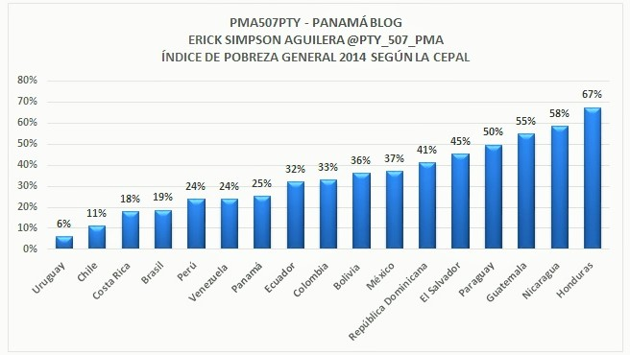
FUENTE: CEPAL, 2014.

CAPITULO II EL ESTADO DE BIENESTAR PRECURSOR DE LA SEGURIDAD SOCIAL MODERNA
Hablar del estado de bienestar es en sentido estricto penetrar la historia de un conjunto de países y de su desempeño espectacular en los rubros políticos, económicos, sociales y hasta culturales a lo largo del siglo pasado: los países europeos más industrializados, los Estados Unidos, el Canadá, Australia, Nueva Zelanda y el Japón, todos ellos miembros de la OCDE. Es sumamente aceptado por todos los que se ocupan de su estudio que el estado de bienestar formulado por estos países es el corolario de un largo proceso de gestación de sus formas de organización en materia política, económica, social y cultural, y es en el siglo XX cuando alcanzaría su perfil y sentido como tal.

La mayoría de los autores abocados a profundizar en el tema, establecen que los orígenes del estado de bienestar se ubica en el lapso de tiempo que recorre el último tercio del siglo antepasado y hasta la segunda guerra mundial, tiempo en el cual se van afianzando su perfil político y su amplio repertorio económico-social en los países más industrializado y más democráticos.

Uno de los teóricos más influyentes del estado de bienestar (Flora, 1993), establece la presencia de tres causales –aunado al anterior- que explican el origen de este tipo de estado a las cuales denomina como “ciclos de crecimiento”, ellos son: “a) el aumento de la población y la transición demográfica; b) la industrialización y sus derivaciones concomitantes respecto a la fuerza de trabajo y la estructura de clases; y c) el auge de la democratización del estado-nación” (ver cuadro 1.1).

Asimismo, advierte que la mayoría de sus instituciones emergieron con antelación a la primera guerra mundial. En efecto, “ en la que: a) la población europea aumentaba considerablemente y la emigración era alta,(b) la industria se erigió en el sector económico dominante y, consecuentemente, la clase trabajadora industrial se constituyó en la principal categoría social, y (c) los estados-nación europeos culminaron su proceso de consolidación... ambos procesos fueron a su vez determinados... fundamentalmente por la estructura familiar entonces prevaleciente, por la exigencia de la nueva clase trabajadora industrial y por los requisitos de la integración nacional”.
CUADRO 2.1
LOS ESTADOS EUROPEOS DE BIENESTAR
Procesos del Desarrollo | Macro-condiciones de su desarrollo |  | Problemas de Desarrollo
Procesos del Desarrollo | “Pasado” | “Futuro” | Problemas de Desarrollo
- Transición Demográfica | Crecimiento de la población  Población Joven  Familia Tradicional Grande  Emigración | Estancamiento de la Población.  Envejecimiento de la Población  Familia “igualitaria” reducida  Inmigración | Integración  Institucional
- Cambio  Sectorial | Industrialización  Urbanización/Centralización  Clase Trabajadora | Economía de Servicios  Descentralización  “Nuevas Clases Medias” | Integración  Social
- Desarrollo del Estado- Nación | Aparición y Democratización del Estado-Nación  Ciudadanía Nacional | Aparición del regionalismo y la supra-territorialidad;  Diferenciación y europeización de la ciudadanía | Integración del Sistema

FUENTE: Flora, Meter. “Los Estados del Bienestar y la Integración Europea”. En Moreno, Luis, (Compilador) “Intercambio Social y Desarrollo del Bienestar”. CSIC. España. 1993. Pág. 18.

Es decir, que la evolución combinada de ciertas variables de corte económico, demográfico y político y el curso que tomarían potenciaban el estado de bienestar, en particular del europeo. De importancia fundamental revisten los hechos ocurridos en la esfera de la producción pues las nuevas formas industriales que gradualmente estaban suplantando a las agrarias demandaban fuerza de trabajo cuya productividad fuera mayor; del mismo modo la industrialización afectaba directamente la composición y localización de la población como resultado de la conformación de nuevos mercados de trabajo, principalmente de los urbanos; en tanto que en el ambiente político los tres tipos de derechos habían sido incorporados como elementos sustantivos del quehacer de los estados en referencia.

CAPITULO III SIGNIFICADO DEL ESTADO DE BIENESTAR
Algunos trabajos hacen notar que la expresión welfare state o estado del bienestar tiene un origen germano (wohlfahrtstaat) y se llegó a usar desde la época de Bismarck precisamente para caracterizar los seguros sociales que se habían creado durante su mandato. Su uso común se debe al inglés Alfred Zimmern (Universidad de Oxford) quien en los años treinta hizo uso de ella para resaltarla del “power state de los países totalitarios”. Fue usada también por William Temple en su obra Citizen and Churchman; Beveridge también llego a emplear el “Social- Service-State”, en su Informe de 1942; en los Estados Unidos, en 1935 y 1949, su uso se intensifico por el mundo industrializado hasta convertirse en “locución universal” (González y Torres, 1992).

Dentro de la literatura del tema uno puede encontrarse diversas definiciones sobre el estado de bienestar, y las hay de varios cortes por razones que atañen a sus orígenes, su evolución, los objetivos socioeconómicos centrales que persigue y porque todos ellos muestran variantes medulares en cada una de las naciones donde su progreso es significativamente notable. Así tenemos que se distinguen por el rol que juega el estado y el énfasis que pone en la promoción del empleo y el gasto en seguridad social. De igual forma existen metodológicas que apuntan a medir su desempeño histórico así como los retos por los que atraviesa en la globalización (Ashford, 1989; Esping-Andersen, 1993).

Algunos autores lo definen como una “abstracción indefinible” (Titmuss, 1971), que implica la existencia de un conjunto de organizaciones superiores sobre la base de instituciones gestadas con anterioridad que le dieron cuerpo y forma y, que por tanto, alude al sistema que han seguido en el curso del pasado siglo las sociedades modernas, desarrolladas y democráticas. Dado que el welfare state se fue construyendo por motivos relacionados a la maduración de instituciones como la democracia y el desarrollo económico y por la fuerza que ejercieron diversas coyunturas de orden nacional e internacional, no se puede sostener que sea una forma de organización política, económica y social preconcebida, que haya sido formulado como un proyecto de nación sólidamente edificado desde sus inicios; por el hecho que ha ido articulando en las naciones donde se presenta aspiraciones materiales y sociales de singular valor al tiempo que se ha visto obligado –las fuerzas que lo dinamizan - a sumar otras y corregir aquellas que limitaban su desarrollo.

En la misma dirección Ashford (1989) busca encontrar la importancia de este tipo de estado en las transformaciones democráticas de las naciones en referencia y, en segundo lugar recuperar su contribución en materia económica y social. En este sentido, “la idea de un estado de bienestar es una contribución específica del sistema moderno de gobierno democrático al léxico político contemporáneo. El contexto político del estado de bienestar ha sido notablemente diferente en cada una de las democracias, y no sólo según los sujetos a quienes los estados consideraban más necesitados de asistencia o según el volumen de redistribución de la renta que se considera aceptable, sino también en función de los medios a disposición de cada gobierno, la lucha interna entre los ministerios para repartirse los beneficios de una estructura administrativa en expansión y los incentivos ofrecidos a los políticos y los altos funcionarios”.

Otros estudios centran su atención en encontrar las fuentes determinantes que potenciaron el estado de bienestar de ciertas naciones europeas, observando que las fuerzas motrices que lo construyeron en cada una de ellas son en cierto modo las mismas; aunque el orden de estas fuerzas así como su organización para alcanzar beneficios comunes entre ellas, cambian de un estado a otro. Concretamente, (Baldwin, 1992) muestra que cuando menos para los casos de Suecia y Dinamarca fueron las clases medias quienes fomentaron con suma intensidad un estado de bienestar, al solidarizarse con el resto de las capas sociales por el temor de ver afectado su status y por motivos de mejorar su circunstancia frente a la economía de mercado. Sentencia que “las relaciones entre los ciudadanos, antes regulados en un sentido esencialmente cívico y político, resultaron alterados en consecuencia. Como productores y miembros de distintas clases, los individuos seguían siendo tratados desigualmente por el mercado y las jerarquías hereditarias. Pero como criaturas expuestas al riesgo, estaban en posición de igualdad. La condición de miembros comunitarios de pleno derecho estaba abierta a todos los ciudadanos, no sólo como depositarios de derechos cívicos o participantes políticos, sino como mortales golpeados por el infortunio e inquietados por la inseguridad. Con el desarrollo del estado de bienestar, la sociedad mejoró considerablemente, en su capacidad de decidir autónomamente sus normas de asociación sin prestar atención a los dictados de la naturaleza, el destino o la circunstancia”.

Otros especialistas ponen de relieve los servicios sustantivos que otorga bajo los propósitos de alejar a los grupos de población menos favorecidos del umbral de la pobreza bajo la responsabilidad del estado. En esta línea de estudio se pueden mencionar a algunos autores españoles como (López, 1996) quien establece que “se trata de un estado que lleva a cabo la provisión pública de una serie de servicios sociales, que incluyen transferencias dirigidas a cubrir ciertas necesidades básicas de los ciudadanos: educación, sanidad, pensiones, etc. Y tiene bajo su responsabilidad –el estado- el mantenimiento de un nivel de vida mínimo, entendido como un derecho social, es decir, no como una caridad pública para una minoría, sino como un problema de responsabilidad colectiva hacia todos los ciudadanos de una comunidad desarrollada”.

Existen argumentos desde la ciencia política cuyo sentido va encaminado a distinguir las etapas que ha recorrido, como el sugerido por (Requejo, 1990) al establecer que “en las primeras décadas del siglo XX la estructura política de E.U. y de algunos países de Europa estaba basada, en los valores y principios organizativos del liberalismo. Estado social y de estado de bienestar, se definen en dos sentidos. Amplio, tanto el término social como el de bienestar se refieren a una organización política estatal desarrollada en los países capitalistas industrializados durante los últimos cien años, y asociada a una serie de medidas intervencionistas por parte de los poderes públicos que rompen con la noción liberal de la independencia de mercado como principal agente regulador de las interrelaciones económicas de una sociedad. Restringida, de carácter temporal, aquellos conceptos suelen circunscribirse a las estructuras políticas vigentes en los sistemas democráticos de la tradición liberal a partir, sobre todo, de la segunda guerra mundial. El núcleo valorativo, axiológico, sobre el que se articula la dimensión social viene dado por dos valores básicos: la seguridad y la igualdad socioeconómica”.

Dado que el estado de bienestar supone, además, propiciar los mecanismos que lleven a las economías alcanzar el pleno empleo bajo la rectoría del estado, varios autores encuentran una estrecha relación entre éste y el paradigma keynesiano. (Muñoz de Bustillo, 1989), para quien “el estado de bienestar es un concepto estrechamente vinculado al pensamiento y la obra de Keynes y a la ruptura del techo de la intervención pública en la economía... actuaciones públicas tendientes a garantizar a todo ciudadano un mínimo de servicios que garanticen su supervivencia biológica y social en una economía de mercado”. Por su parte, (Mishra, 1989) encuentra tres elementos distintivos en torno al estado de bienestar: “intervención estatal en la economía para mantener pleno empleo o garantizar al menos un alto nivel de ocupación; provisión pública de una serie de servicios sociales universales. La universalidad significa que los servicios sociales están dirigidos a todos los grupos de renta, y para acceder a ellos no es necesario pasar por ningún tipo de control de ingresos y responsabilidad estatal en el mantenimiento de un nivel mínimo de vida, como un derecho social, para ciudadanos de una comunidad nacional moderna y democrática. Sistema social desarrollado en las democracias capitalistas industrializadas”.

Las propuestas de (Beveridge, 1944) en torno al pleno empleo pueden ser consideradas también de inspiración keynesiana, ya que ponen de manifiesto los mecanismos que habrían de conducir al logro de este objetivo en una sociedad libre y democrática; dentro de esta estrategia era fundamental la intervención del estado sin que ello implique relegar al mercado y sus mecanismos de propiciar crecimiento económico con lo cual el estado de bienestar logro conciliar bajo la guía keynesiana. Sin embargo, (Therborn, 1989) advierte que “el concepto de estado keynesiano de bienestar es estéril y poco afortunado desde un punto de vista teórico, ya que recoge de manera conjunta la política social del estado de bienestar, la dirección macroeconómica y el compromiso con el pleno empleo”.
GRÁFICA 3.1
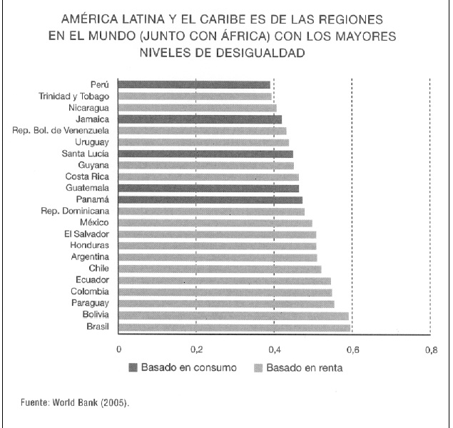
CAPITULO IV FUNDAMENTOS DEL ESTADO DE BIENESTAR
Con respecto a los rasgos que definen al estado de bienestar, podemos señalar, que no existe dentro de la literatura especializada una definición única que apunte a definir cuales son sus elementos más característicos y, ello es entendible, por el hecho que en su largo proceso de conformación ha ido aglutinando un conjunto de premisas como respuesta al estado de cosas prevalecientes en cada uno de los países que lo adoptaron como paradigma, lo que hace que éste presente matices diferenciados entre una nación y otra a pesar de su adopción como modelo de desarrollo entre todas ellas. Asimismo, es importante de destacar que las diversas corrientes que se han abocado a su estudio han insistido que son varios los elementos que se relacionan con él, como resultado del marco teórico que emplean en sus análisis. En nuestro caso, adoptamos la óptica teórica que establece que son cuatro los renglones más influyentes que encierra. A saber:

- La política de pleno empleo, que supone la adopción de las teorías keynesianas de la demanda efectiva.

- Un conjunto de servicios sociales para toda la población como lo son la educación, la salud, las pensiones, subsidios al desempleo, las prestaciones familiares y la vivienda.

- El reconocimiento que todos los ciudadanos deben contar con un nivel mínimo de vida, que los aleje del umbral de la pobreza.

- La presencia del estado como garante de estos objetivos, utilizando los diversos instrumentos de la política fiscal y de gasto social.

GRÁFICA 4.1
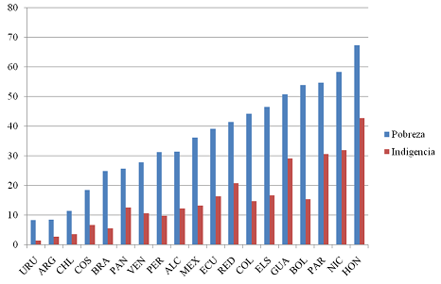
CAPITULO V LOS DIFERENTES MODELOS DE ESTADO DE BIENESTAR
Muchos autores han argumentado la presencia de varios tipos de estado de bienestar dentro de las naciones capitalistas más desarrolladas, los cuales se distinguen unos de otros en razón del peso que ejerce, según sea el caso, el mercado, el estado, la familia, y la iglesia en la resolución del bienestar de los ciudadanos. Esto es, existen análisis que sostienen la existencia de más de un tipo de régimen de bienestar los cuales se caracterizan y en consecuencia se distinguen por la atención que depositan en sus respectivas políticas económicas y sociales tendientes a propiciar el igualitarismo entre sus respectivas poblaciones.

Es evidente que aún cuando el estado de bienestar se haya ido configurando gradualmente en el horizonte de tiempo que transcurre entre la instauración de los primeros seguros sociales y la segunda guerra mundial, las fuerzas internas que lo construyeron en cada una de las naciones pueden variar como diferentes podrían ser los resultados sociales a que han llegado; por el hecho que en unos estados de bienestar su inclinación por el mercado ha sido tal que limitan al máximo la injerencia del estado en estos asuntos, son regímenes diseñados que favorecen la economía de mercado y sólo extienden programas sociales mediante transferencias a grupos de población identificados con problemas de pobreza, pero no es su propósito sustantivo; en tanto que otros regímenes menos liberales emplean políticas orientadas a resolver un conjunto de necesidades prioritarias de toda la población, son regímenes que combinan la presencia del mercado y cuando éste falla se complementa con la acción del estado; otro tipo de régimen es aquel que ve en el estado el garante para resolver las necesidades básicas de toda la población al tiempo que garantiza estándares mínimos de bienestar, con cargo a los impuestos que da lugar a su sentido generoso en la materia y, un último tipo de estado de bienestar es aquel que se construye con posterioridad a los anteriores pero que de igual forma busca resolver amplias necesidades de toda la población, sólo que las prestaciones que otorga suelen ser menos generosas y, ven en el estado el encargado de llevar acabo estos objetivos, en cuyo caso se apegan más al segundo tipo.

Uno de los trabajos más influyentes sobre la materia es el realizado por Esping-Andersen, el llamado “Los Tres Mundos del Estado del Bienestar” (1993), en el cual analiza los diferentes modelos de estados de bienestar dentro del grupo de naciones más democráticas, desarrolladas e industrializadas; llegando a la conclusión de que en efecto son tres los mundos del estado de bienestar. En este sentido, por la metodología empleada, el universo de países que relaciona y los datos analizados encuentra tres tipos de estados de bienestar, que se distinguen entre ellos por la atención que ponen en la resolución de necesidades sociales concretas, por el accionar del mercado y el estado dentro de este proceso. Cabe señalar que su tipología propuesta intenta mostrar la presencia de más de dos tipos de estados de bienestar como lo sostienen (Titmuss, 1958); que habla del residual y el institucional; o (Wilenski y Lebaux, 1965) que refuerzan la misma idea de dos modelos, el residual y el institucional; o la de otros como (Chassard y Quintin, 1962) que los dividen en regímenes de tipo Beveridge y los de corte Bismarck. Su esquema lo plantea de la siguiente forma.

Un primer régimen lo denomina liberal o también conocido como residual en el que ubica a los países de tradición anglosajona como Estados Unidos, Canadá, Australia, Nueva Zelanda y a Gran Bretaña cuyos sistemas han conferido al mercado y sus mecanismos un papel relevante en la resolución del bienestar de sus respectivas poblaciones y en la medida que el mercado falle el estado interviene mediante programas concretos de ayuda a las familias que lo requieren. Son estados que se han desempeñado dentro de la tradición liberal fuertemente influenciados por la ética del trabajo, por lo que los programas sociales extendidos por los gobiernos tienden a proteger en mayor medida a las personas excluidas de este proceso. Al respecto y bajo la idea central que cuando el mercado actúa libremente favorece el entorno económico y en consecuencia las clases y los privilegios tienden a disminuir, hace que el estado atienda aspectos relativos a favorecer el ambiente económico, político y social; por lo que su accionar en la consecución de estos fines sociales es restringido.

En la medida que las condiciones imperantes tienden a promover la movilidad social la presencia del estado se hace poco necesaria; de ahí que el conjunto de sus programas solo extiendan ayudas limitadas a las personas con medios escasos y por tanto su carácter universal sea en consecuencia limitado. Son países que persiguen mantener ritmos de crecimiento económico constante con inflación baja y una tasa de empleo elevada, por tanto tienden a restringir el gasto social bajo la idea que a mayores transferencias a este rubro propicia un entorno económico inestable. Se podría decir que sus sistemas son menos estatistas y menos generosos; otorgan un peso mayor a los programas de pensiones privadas por encima de las de reparto y ponen especial atención al crecimiento de mercado laboral privado.

El segundo de ellos lo cataloga como conservador-corporativista en el que sobresalen los casos de Austria, Francia, Alemania, Bélgica y Países Bajos por el hecho que han combinado selectivamente la eficacia del mercado y los derechos sociales, fuertemente patrocinados por el estado. Son naciones que han depositado un peso mayor para atender los asuntos sociales mediante la injerencia del estado; privan en ellos de forma significativa los principios religiosos de ayuda y solidaridad al tiempo que valoran la conservación de la familia tradicional. Así, han articulado un conjunto de políticas tendientes a reivindicar la función del estado dentro del proceso de bienestar de sus respectivas poblaciones bajo el mecanismo político y económico del corporativismo; de lo que resulta que sean menos propensos al liberalismo que impone el mercado frente a las virtudes que encierra la economía social de mercado.

Otros elementos que tienden a distinguir a este régimen son los relativos al principio de subsidiaridad al que aceptan y promueven en la medida que la familia se encuentre limitada para resolver la gama de necesidades sociales de su entorno, en cuyo caso se hace necesaria la presencia del estado; de acuerdo a su precepto de familia tradicional sus sistemas suelen limitar las prestaciones para las mujeres que se desenvuelven fuera del ámbito de trabajo, por lo que las ayudas a este sector se extienden en mayor medida para los casos de maternidad; las pensiones que extienden suelen registrar como elemento determinante el historial laboral de las personas y combinan los programas de pensiones complementarios con los de reparto.

El tercer modelo de ellos es el socialdemócrata o universal implementado por Suecia, Dinamarca, Noruega, Finlandia e Islandia denominado así por el hecho que la corriente política socialdemócrata durante su larga estadía en el poder construyó y maduro su sistema social de seguridad, particularmente en el primer país de ellos. Sus rasgos más característicos son aquellos que se relacionan con los principios de universalidad e igualitarismo social que han mantenido a lo largo de su historia, desde finales del siglo antepasado. En estos países desde un inicio estimularon políticas que provocaran un bienestar general a sus respectivas poblaciones ante lo cual fijaron estándares lo suficientemente altos como para provocar una movilidad social para todos los grupos de población y, de esa forma alejarlos por igual de la línea de pobreza. En el centro de esta dinámica se presenta el estado como el garante para el logro de estos objetivos sociales; por lo que el mercado tiende a jugar un papel secundario o marginal como proveedor de servicios sociales y como agente detonador del igualitarismo que se persigue.

Sus sistemas son los más estatistas y en consecuencia los más generosos a la hora de extender prestaciones sociales. Se distinguen, además del universalismo, por sus fuertes lazos de solidaridad entre los diferentes sectores laborales; ponen especial atención a la familia al socializar sus costos lo que implica que los menores, ancianos y necesitados gocen de garantías sociales adecuadas; han mantenido por mucho tiempo políticas de pleno empleo que se traducen en las tasas más altas de empleo femenino y oferta pública de empleo igualmente significativas, particularmente en los sectores afines al sistema social y, en general, han combinado principios básicos de la economía de mercado y los principios del igualitarismo sostenidos por el socialismo: la tercera vía, lo mejor de los dos mundos.

Para teóricos como (Therborn, 1989) los diferentes estados de bienestar se podrían agrupar de la siguiente forma:

Estados de bienestar intervencionistas fuertes, dado que han empleado en paralelo políticas sociales universales y de pleno empleo, ambas con la finalidad de garantizar niveles representativos de bienestar apoyados por los mecanismos de empleo fuertemente potenciados por el estado; en este caso se hablaría de Suecia, Noruega, Austria y Finlandia.

Estados de bienestar compensatorios blandos, donde las prestaciones sociales suelen ser generosas como respuesta institucional a los desequilibrios que supone el desempleo, a pesar que han mantenido políticas de corte Keynesiano su compromiso con el pleno empleo es más restringida. En este caso, se alude a Bélgica, Dinamarca, Holanda, Francia, Italia, Alemania e Irlanda.

Estados orientados al pleno empleo con escasa política de bienestar, que implica un compromiso para los estados de crear bases para el pleno empleo lo que hace que las prestaciones sociales suelan ser limitadas. Son estados preocupados por elevar los niveles de empleo y en la medida que ello ocurra tiende a provocar efectos positivos sobre el bienestar de sus respectivas poblaciones, ante lo cual limita las prestaciones extendidas por los sistemas; así serían los casos de Japón y Suiza.

Estados con una larga trayectoria de libre mercado cuya política de bienestar social suele ser limitada y lo mismo ocurre con el pleno empleo en la medida que es el mercado y no el estado el garante de su desempeño. Asimismo, la seguridad social se encuentra sumamente gestionada por particulares por lo que ciertos servicios sociales toman en consideración el historial laboral de las personas y solo aprueban programas de ayuda a la población que lo requiere mediante un tests de ingresos. Los casos típicos son Estados Unidos, Canadá, Australia y Nueva Zelanda.

Otros autores comprometidos con el tema reconocen la existencia de cuatro tipos de estados de bienestar como el sugerido por Abrahamson (1996), los cuales agrupa por el énfasis institucional que los domina y el perfil político que los caracteriza. Para Abrahamson, su esquema es el siguiente:

CUADRO 5.1
CARACTERÍSTICAS DE LOS DIFERENTES RÉGIMENES DE BIENESTAR
 | CATÓLICO | CONSERVADOR | LIBERAL | SOCIALDEMÓCRATA
Énfasis Institucional | Sociedad Civil | Mercado | Estado | Estado
Unidad  Central | Familia | Mercado de Trabajo Local | Gobierno Central | Gobierno Local
Nivel de Compensación del Bienestar | Bajo | Alto | Bajo | Alto
Compromiso con el Pleno Empleo | Bajo | Bajo | Bajo | Alto
Sector Público como Proveedor de Servicios |  | ─ | + | +
Principal Fuente de Financiación | Mercado y Redes | Mercado | Estado | Estado
Énfasis en los Seguros del Mercado | + | + | ─ | ─
Énfasis en el Voluntariado | + | + | + | ─

FUENTE: Abrahamson, Meter. “Regímenes Europeos del Bienestar y Políticas Sociales Europeas: ¿Convergencia de Solidaridades?”. En Sarasa, Sevastlá y Moreno, Luis (Compiladores). “El Estado del Bienestar en la Europa del Sur”. CSIC: España. 1996. Pág. 120.

A diferencia de las otras dos tipologías que en general reconocen tres tipos de regímenes, Abrahamson agrega un cuarto que denomina católico de acuerdo a que encuentra diferencias representativas entre éste y aquellos. En lo general, refuerza la idea de tres modelos sumamente visibles, al que agrega un cuarto. Este régimen católico que no reconocen o no contemplan otros análisis es importante de rescatar para este autor por dos razones: en primer lugar, por el hecho que procura mostrar la existencia de varios tipos de estados de bienestar en Europa cuya caracterización estaría determinada por sus planteamientos políticos y económicos sobre el bienestar de sus respectivas poblaciones; y en segundo lugar, debido a que en efecto los países del área mediterránea han venido consolidando otra variante de estado de bienestar mediante la dirección de fuerzas políticas y sociales en cierta forma diferentes a las imperantes en el resto de Europa.

En esta línea de investigación otros autores empeñados en su estudio encuentran, en efecto, otro modelo que un grupo de países ha venido construyendo en las últimas tres décadas y que por lo general muchos teóricos suelen relegar. Es el caso de la experiencia de las naciones del sur de Europa: España, Portugal y Grecia (y en algunos rubros Italia). Hay que decirlo en las últimas tres décadas el desempeño del bienestar social de estos países ha evolucionado considerablemente. Al respecto ciertos indicadores de estos países muestran una evolución representativa que les ha permitido acortar la distancia que los separaba del resto de los países europeos y que por tanto su estudio teórico es fundamental y merecen ser considerados, tanto por su construcción relativamente reciente como por su desempeño social. En nuestro caso, la experiencia arrojada por estos países, sobre todo la de España, es un punto de referencia importante para los países latinoamericanos de cómo un modelo de bienestar de reciente consolidación es capaz de ofrecer mejoras sustanciales a su población y que como consecuencia de ello a disminuido notablemente los problemas de desigualdad y pobreza; en la medida que esta responsabilidad es compartida por el estado y el mercado; en contraste con la seguida por el segundo grupo de países que priorizan al mercado y sus mecanismos en la consecución de estos objetivos frente a una gradual retirada del estado en los asuntos sociales, particularmente resulta notable la política de seguridad social en su rubro de pensiones, subsidios al desempleo y ayudas familiares.

Esto es, el análisis de este modelo, por una parte, tiene por finalidad recuperar las conclusiones a que han llegado varios teóricos, con lo cual se muestra su desempeño reciente que lo acerca cada vez más a los sistemas más antiguos y maduros; por el otro lado, sirven de base para comparar su trayectoria como consecuencia del compromiso asumido por estos estados en materia social, como una muestra de que los estados bien pueden desplegar este tipo de políticas en la medida que su objetivo sea el de eliminar la desigualdad y la pobreza, como no ocurre en estos años en los países de Latinoamérica.

Este régimen de estado de bienestar suele denominarse mediterráneo por razones geográficas obvias, pero sobre todo alude a la variante que estos países han dotado a sus respectivos modelos sociales y por las instituciones que ejercen una notable influencia en la consecución de estos fines sociales. Sobre ello, (Leibfried, 1991) considera “a los países de la orilla latina” y sus respectivos sistemas como aquellos que sin haber consolidado plenamente todavía “los derechos constitucionales de bienestar, pero en el que se observa un proceso de convergencia con los modelos del centro y norte de Europa”. Se distinguen, además, por la influencia que ejerce la iglesia y la familia tradicional en la consecución de estos fines, con una presencia estatal considerable y una restringida acción del mercado. Por su parte, (Ferrara, 1996), encuentra que en la construcción de estos Estados de Bienestar las ideas socialistas resultaron ser más determinantes que las provenientes de la iglesia, en razón que la instauración de la democracia en Grecia, Portugal y España fue decisiva.

GRÁFICA 5.1

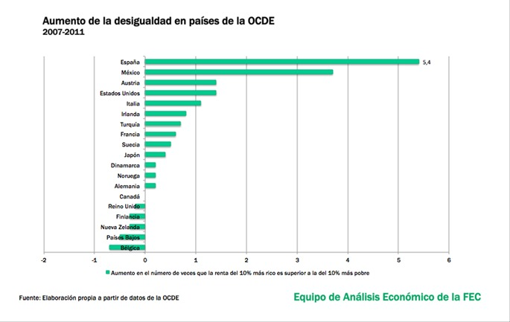
CAPITULO VI EL ÉXITO DEL ESTADO DE BIENESTAR SOCIALDEMOCRÁTA: LOS PAÍSES NÓRDICOS DE SUECIA, FINALANDIA, NORUEGA, DINAMARCA E ISLANDIA
Es importante observar la tendencia a la equidad e igualitarismo social que ha seguido la vía sueca es justamente el relativo a la distribución del ingreso y el combate a la pobreza; que como ya quedo asentado junto con el pleno empleo representan el objetivo central de todo el sistema. En este sentido, algunos análisis muestran que Suecia mantiene una menor pobreza que con respecto a otros países de la OCDE. Así, Esping-Andersen, en uno de sus tantos trabajos comparativos, establece que uno de los factores que han hecho que Suecia mantenga niveles de pobreza por debajo de otros países con modelos de bienestar igualmente potentes, se debe a que este país ha ido incrementando las oportunidades de empleo a las parejas al tiempo que el estado ha resuelto de forma eficiente los servicios sociales que requiere, por ejemplo la mujer, para ese fin.

Otros estudios refuerzan la hipótesis que Suecia y en general el modelo socialdemocráta de los países nórdicos es más proclive a provocar equidad y por tanto tiende a alejar a sus respectivas poblaciones del umbral de la pobreza; situación contraria parece suceder en aquellos países con sistemas sociales menos propensos a la ayuda pública, como sería el caso de las naciones con sistemas de corte liberal. En la medida que las naciones transfieren mayores presupuestos a estos fines la tasa de pobreza tiende a decrecer. El siguiente gráfico ilustra esta propuesta:
GRÁFICA 6.1
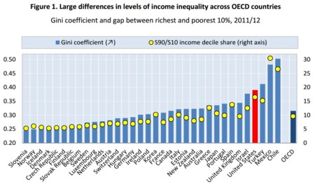
6.1 EL ESTADO DE BIENESTAR SUECO VS EL NORTEAMERICANO
Una comparación entre Suecia y los Estados Unidos muestra que en el primero de ellos la movilidad social como consecuencia de la redistribución del ingreso suele ser mayor que con respecto al caso de los Estados Unidos; de igual forma se ha estimado que los beneficios económicos entre hombres y mujeres se distribuyen de forma más equitativa en Suecia que con respecto en los Estados Unidos y, en la medida que ello ocurre es posible que la probabilidad de bienestar social aumente más rápidamente con el tiempo y por tanto se aleje la presencia de problemas de pobreza. En este caso, Suecia es uno de los países que mejor han combinado las políticas de bienestar con el crecimiento económico tanto en las etapas de desarrollo prolongado(1950-1973), en las de inestabilidad (1973-1993) y en la de plena globalización.
GRÁFICA 6.2
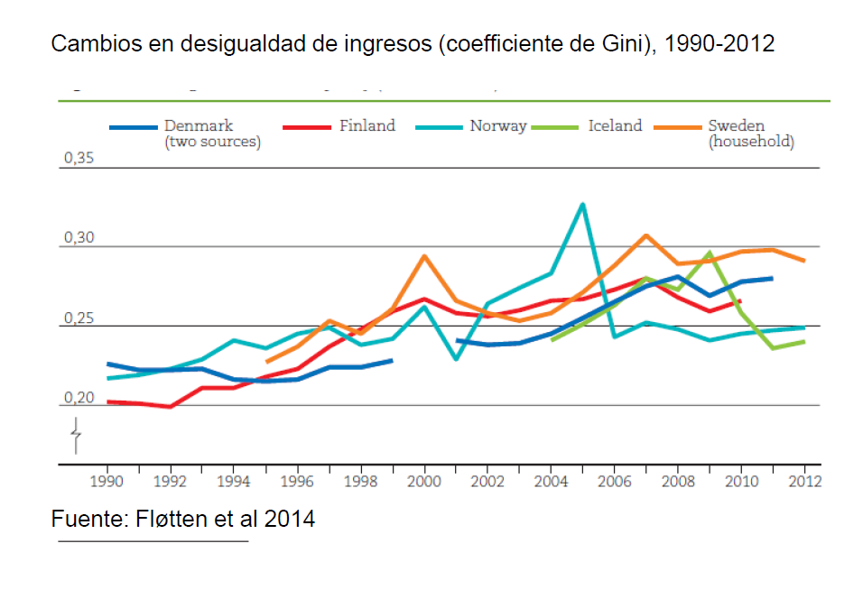

GRÁFICA 6.3
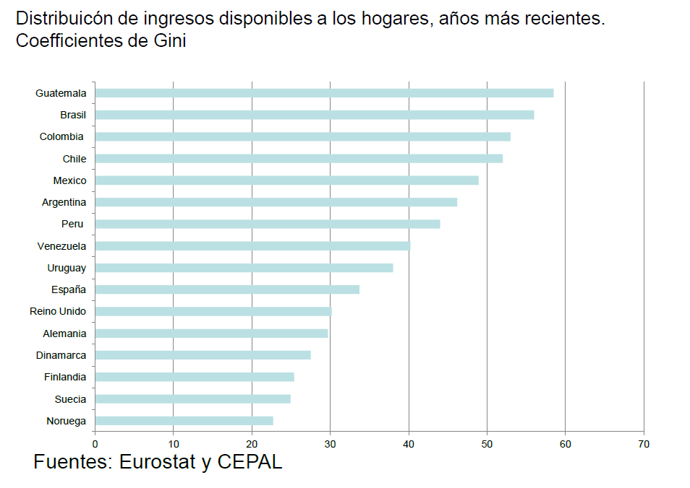

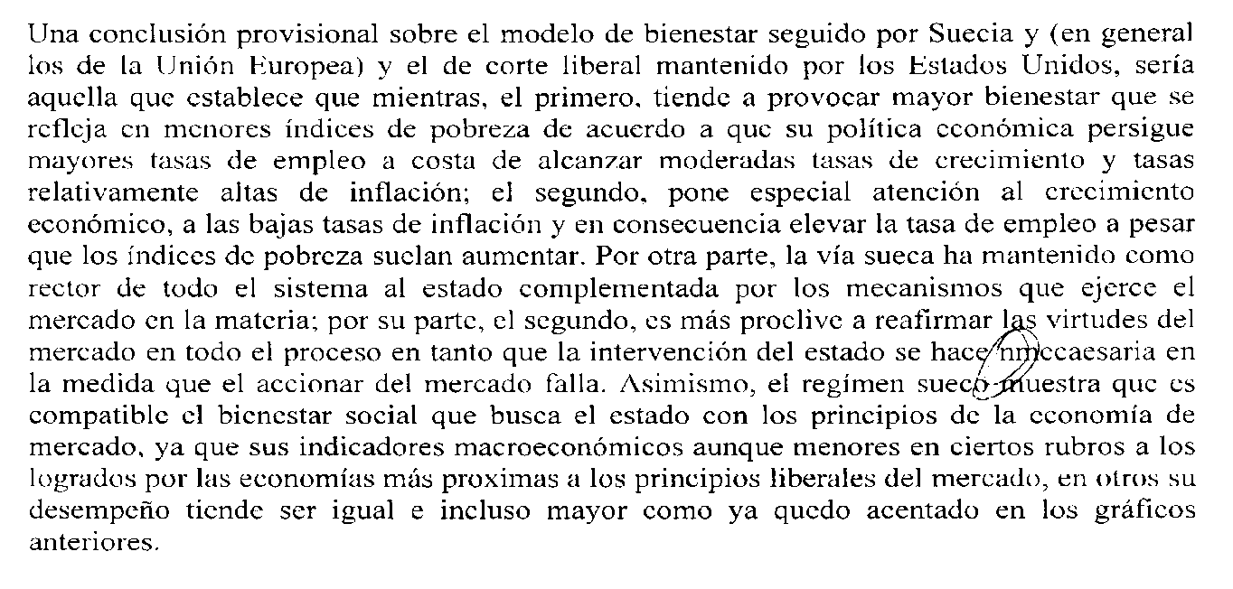

6.2 Algunos de los retos que enfrenta el estado de bienestar:

En Europa el estudio del estado de bienestar y sus políticas de seguridad social también a gozado de una amplia difusión, y ello queda de manifiesto debido a que en estos países esta entidad se desarrollo en un grado mayor que con respecto a otros países del mundo. Los análisis que sobre el tema se ha desarrollado también ha buscado explicar desde una perspectiva teórica y empírica aquellos renglones de corte económico que han incidido en el resquebrajamiento de estos dos sistemas: muchos de estos trabajos se han orientado a casos particulares, es decir, estudios de caso. Desatacan también un número importante de estudios que engloban a más de un país, esto es, que recurren al método comparativo para encontrar o demostrar a través de un conjunto de variables su comportamiento y afectaciones en cada una de ellos. De interés para este trabajo son aquellos que ponen de relieve el desempeño y los retos que la globalización ha impuesto a este tipo de estados, ya que la actual coyuntura internacional si bien es cierto afecta a todas la

Uno de los trabajos que centra su atención en denotar aspectos relativos al estado de bienestar y su desempeño dentro de la nueva coyuntura económica internacional, es decir, dentro de la globalización, es el elaborado por Pfaller, Gough y Therborn (1993). Su estudio sobre cinco naciones intenta demostrar cómo han evolucionado sus renglones de competitividad y crecimiento económico; pretenden encontrar evidencias empíricas que permitan suponer o refutar que los países con estados de bienestar más estatistas son menos competitivos a la hora de concurrir al mercado mundial y sí crecen a ritmos más modestos que con respecto a aquellos con un estado de bienestar menos intervencionista. Su análisis se basa en los casos de Suecia, Alemania, Francia, Inglaterra y Estados Unidos y, recurren a estas economías por el hecho de que las tres primeras se distinguen de las dos últimas, precisamente por el tamaño de sus estados de bienestar.

Los argumentos de estos tres investigadores se pueden resumir como sigue: no existen evidencias contundentes –las denominan universales- que demuestren que las tres primeras naciones por el hecho de contar con sistemas de bienestar más costosos implique que sus economías sean menos productivas, menos eficientes a la hora de competir en los mercados internacionales ni tampoco que sus sistemas y programas de seguridad social fuertemente dependientes del presupuesto público haga que su crecimiento económico sea marcadamente menor que el alcanzado por las otras dos naciones en referencia. Advierten que sí bien es cierto los resultados expresan que aquellas economías con un estado de bienestar moderado, en este caso Inglaterra y Estados Unidos, sus datos arrojaron valores por encima de la media en tanto que las otras tres naciones en cuestión sus datos fueron menores a la media, lo que implica reconocer –aunque aclaran que con muchas reservas- que en las dos últimas décadas han evolucionado con cierta ventaja dentro del nuevo orden económico internacional los dos países con estados de bienestar menos costosos. Acotando que los datos son reflejo de la aplicación de las políticas “ anti-bienestar” incorporadas a partir de los años ochenta. Sin embargo, son de la idea que el posible bache económico que recorren las naciones en referencia se explicaría más por errores y deficiencias internas que por causas relativas al gasto que destinan al bienestar de sus respectivas poblaciones; esta idea se basa en el hecho de que todos estos países se han visto sometidos a una fuerte presión comercial internacional desde la segunda guerra mundial y es justamente a partir de esos años cuando alcanzan su pleno desarrollo, por lo que no se puede aceptar que estos sistemas sean altamente vulnerables a la competencia internacional como lo sugieren los teóricos opuestos al estado de bienestar.

Durante octubre de 1996 se verificó en Madrid la X Conferencia Internacional de Asociaciones Empresariales Privadas, bajo el tema El Estado de Bienestar a Examen: un Reto para el Sector Empresarial, a la cual asistieron personalidades provenientes de varios países del ámbito académico, político y del empresarial. Las ponencias de este encuentro se centraron como su titulo lo indica en examinar los renglones afines al estado de bienestar de aquellos países donde más ha evolucionado; los problemas a que estos países se están enfrentando dentro de la economía internacional, así como propuestas dirigidas a reorganizar políticas referidas al empleo, a las transferencias a favor del gasto social y corrección de ciertas medidas fiscales, por considerar que son estos rubros algunos de los más apremiantes a que se enfrentan estos sistemas. Importantes resultaron ser las anotaciones hechas por los directivos empresariales, en virtud de que todas ellas apuntaron a reorganizar el estado de bienestar particularmente de rubros como su política fiscal, su legislación laboral, su política comercial exterior y el gasto social de pensiones y salud. Varios de los argumentos vertidos fueron acompañados de una información estadística abundante y actualizada que junto con otras de corte teórico posibilitaron conocer con cierta exactitud casos de países e incluso se verificaron argumentos sobre la experiencia de un conjunto de naciones en torno a un mismo problema. Por su conexión con el tema estudiado, rescatamos los siguientes planteamientos:
GRÁFICA 6.4

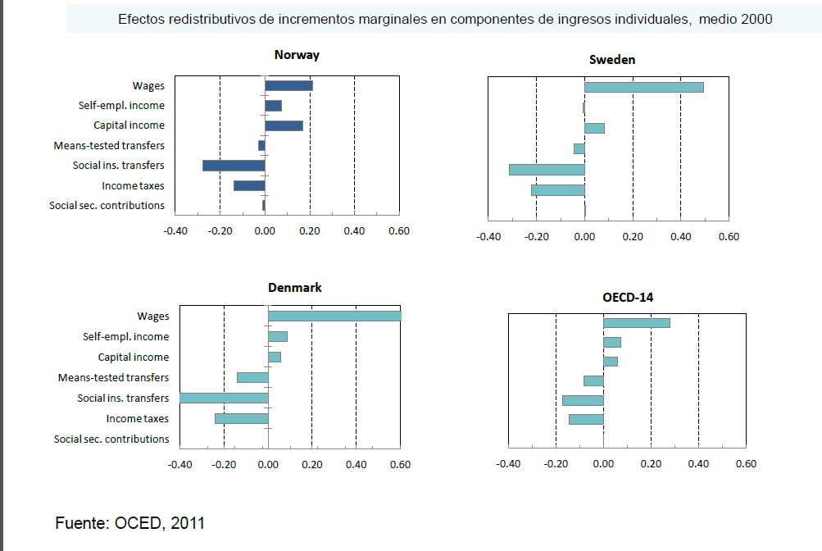
GRÁFICA 6.5

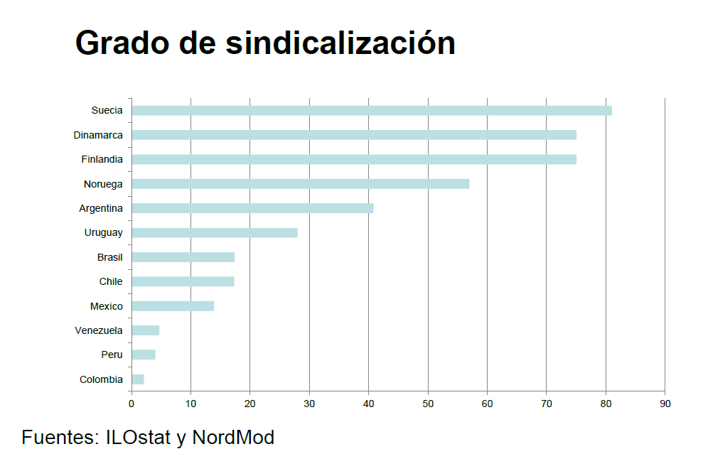

GRÁFICA 6.6
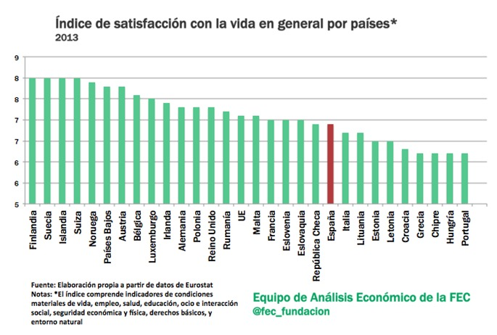Rolf Kroeke, que analiza el caso Alemán, establece que como consecuencia de la dinámica asumida por la economía internacional los diferentes países se encuentran en una etapa de competencia creciente, por el hecho de que varias regiones se han sumado y consolidado dentro del nuevo mercado mundial. Dentro de este marco es posible observar que ciertos países, los que en las últimas décadas se han sumado al mercado mundial, cuentan con mejores perspectivas de competir que los países con estados de bienestar maduros ya que los costos que impone el gasto social son mucho mayores en éstos que con respecto a aquellos. En este sentido, Alemania desde los años setenta se ha vendido enfrentando a una tasa de desempleo creciente que puede ser mucho mayor en los años por venir, lo que denomina “desempleo de largo plazo”. Y lo mismo ocurre en los renglones de inversión donde los datos muestran una clara tendencia hacia la baja de las provenientes del extranjero hacia ese país; lo que significa que Alemania este perdiendo terreno como economía atrayente de capital internacional que finalmente afectan a sus mercados laborales.

Para Kroeke, la causa de estos problemas se explican por dos razones; la primera de ellas, tiene que ver con “los elevados costos laborales” que privan en el mercado laboral; la segunda de ellas, y la más importante, constituyen “los costos laborales indirectos” aquellos que se derivan de las prestaciones concebidas por un sistema de bienestar generoso. Sostiene que este tipo de costos se ubicaban por encima de los establecidos en otras naciones, incluso por arriba de otros países con estados de bienestar igualmente consolidados. Por lo tanto, la perdida relativa de competitividad internacional de Alemania en comparación con otras naciones, obedece: a los mayores costos que imponen las prestaciones de seguridad social y a las elevadas tasas indirectas que graban al factor trabajo.

El estudio elaborado por Lucena, Marvao Pereira y Gouveia sobre Portugal, guarda cierta relación con otros estudios que advierten que la seguridad social es una entidad que provoca distorsiones en el ambiente económico, derivadas del tamaño y prestaciones del estado de bienestar. En este sentido, desde la perspectiva de estos autores, el caso portugués recorre las mismas circunstancias o encierra los mismos síntomas en variables como el desempleo, el ahorro y el crecimiento económico que los arrojados por otras naciones; a saber: en la medida que la seguridad social aumenta su demanda de recursos supone encarecer los costos del factor trabajo y como consecuencia deriva en una tasa mayor de desempleo; sí la primera incrementa su volumen del 13 al 14%, con respecto al PIB, los segundos lo hacen en un 4,06% y el desempleo aumentaría del 7 al 7,758%. Con respecto a su impacto en el renglón del ahorro también arroja efectos contrarios, ya que sí ésta aumenta su tamaño en 1% como proporción del PIB, el ahorro tenderá a caer en un 1,05%. En lo tocante a la relación seguridad social-PIB, su estudio sugiere que en la medida que la primera crezca en un dólar el valor del segundo disminuirá en aproximadamente 1,77 dólares. Finalmente, hacen que ver que el sistema portugués de seguridad social, basados en estudios de la Unión Europea, soporta prestaciones mucho mayores con respecto a su producto por habitante.
GRÁFICA 6.7
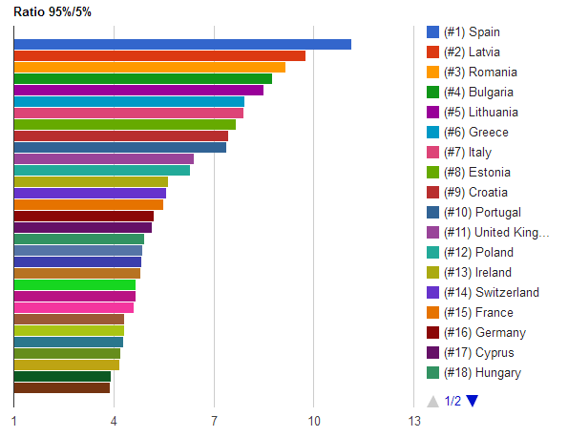

GRÁFICA 6.8
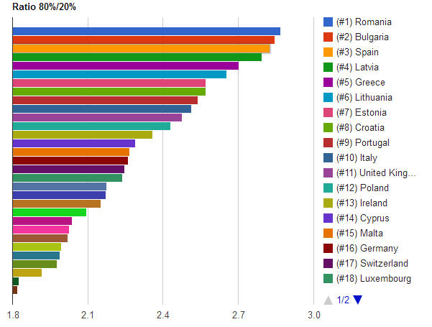

Minaguchi y Doyukai, en su análisis sobre el Japón, inician estableciendo las funciones sustantivas del gobierno y el papel de la política fiscal, ambas deben ser relevantes para cualquier país y por lo tanto son validas para el caso que estudia. Son de la idea que el primero debe estar abocado a otorgar servicios sociales eficientes, crear un ambiente de suma seguridad para todos sus habitantes y ofrecer condiciones de seguridad y fortaleza nacional. Uno de los instrumentos con que cuentan los gobiernos es precisamente la política fiscal y cinco los principios de que deben partir: asignación eficiente de los recursos, proporcionar una equitativa redistribución de las rentas, alcanzar el pleno empleo, potenciar el crecimiento económico y fortalecer los lazos de amistad con el mundo. Según lo hacen ver en su documento, el Japón se ha extraviado o se ha estancado en la presente década en el logro de estos fines. Y lo mismo ocurre con su situación fiscal que la catalogan como la más deficiente dentro de los países más desarrollados.

Desean ver una economía japonesa más encaminada hacia la llamada economía de mercado, con un gobierno menos intervencionista y con unas finanzas públicas equilibradas para recuperar la senda del crecimiento y la competitividad que lo caracterizo en las pasadas décadas. Se debe procurar equilibrar la proporción entre los impuestos recaudados, que los impuestos directos y los indirectos guarden la misma equivalencia. Lo anterior es importante de tomarse en cuenta, ya que en el Japón las rentas observan desproporciones marcadas que alientan la desigualdad entre los diferentes sectores. La reforma más profunda que consideran, sin embargo, debe orientarse al régimen de seguridad social; por considerar que éste se enfrenta en el presente a fuertes presiones presupuestarias como consecuencia de las altas prestaciones ante una caída en el renglón de recaudación, motivado por el desajuste entre los impuestos directos e indirectos que gravan al trabajo y por el eventual envejecimiento de la población, que según ambos especialistas, tenderá a aumentar en los próximos años.

Otro estudio sobre la empresa y su compromiso con la seguridad social en el Japón, fue el presentado por Mogi y Doyukai, quienes se suman a la idea de que el actual tipo de estado de bienestar es poco eficiente frente a las demandas derivadas de la economía internacional en curso. Reafirman como valido el concepto de estado de bienestar moderno el cual procura potenciar el empleo y favorecer el crecimiento sano de las economías; dentro de este marco la empresa es concebida como el motor fundamental de este proceso. Sin embargo, advierten que la cuestión actual de la polémica no estriba en la responsabilidad que la empresa guarda frente a la seguridad social sino más bien en definir el tamaño de las cargas tributarias que la empresa orienta a esta entidad. Para ambos, la empresa sólo debería transferir sus cuotas mientras no altere su punto de equilibrio, es decir, hasta aquel límite que garantice su desarrollo armonioso. A diferencia del gobierno que cuenta con un marco mucho más amplio para allegarse de nuevos impuestos que bien podría canalizar a la seguridad social, la empresa por el contrario enfrenta el reto de generación de empleo y del reparto de dividendos entre sus respectivos accionistas. Estos dos elementos ocupan un espacio importante dentro de las reflexiones expuestas por estos autores. Veamos su argumento central.

Basados en un estudio a nivel empresa de 1994, cuyo objetivo era evaluar como afectan las cuotas de la seguridad social a los beneficios de las empresas: se encontró que en la medida que exista un aumento del 1% en las cargas de las empresas y sus trabajadores a favor de la seguridad social, los beneficios de aquellas se verían reducidos en 1,59%. De continuar la tendencia hasta el año 2025, que es el período de jubilación de los trabajadores con edades superiores a los 65 años, las cargas llegarían a representar el 58%; valores que se duplicarían prácticamente a los reportados en el año de 1995, que fueron del 26%. Otro estudio que recuperan para medir la dimensión que representan los impuestos que aplican las empresas a favor de la seguridad social, es la encuesta que mostró que dos terceras partes de los casos entrevistados habían reconocido que los costos de la seguridad social se aproximaban a su tope. Finalmente, recurriendo a las estadísticas que miden los costos de la seguridad social de las empresas con respecto a la renta nacional, advierten que en 1993 el Japón mantenía la proporción más baja del 6,5% con respecto a Alemania que la tuvo del 10,3% y del 16,2% de Francia; en tanto que fue mucho mayor con la lograda por Inglaterra que se ubico en 4,7% y con la de Estados unidos que fue del 4,8%. Para el año 2025 se estimó un valor del 11,5%, casi el doble del alcanzado en 1993. A estos escenarios habría que sumar el relativo al envejecimiento de la población japonesa, el de la caída de las tasas de nacimiento y la recesión económica prolongada que ha sacudido al Japón durante la segunda mitad de los noventa. De ahí que su propuesta este orientada a reducir la carga de los costos que implica para las empresas el financiar parte de la seguridad social, con lo cual las empresas seguirían cumpliendo su cuota social: generar y mantener empleos productivos.

Un análisis que parte de la pregunta sí es compatible la protección social y el equilibrio presupuestario, fue el presentado por Jaakko Iloniemi sobre el caso finlandés que como se sabe cuenta con uno de los sistemas de bienestar más completos del mundo. A diferencia de otros países industrializados, la economía y las finanzas públicas de Finlandia acusaron problemas serios hasta principios de la década de los noventa, ya que entre 1970 y 1990 las finanzas públicas mantuvieron un superávit como proporción del PIB siendo en éste último año cercano al 6%. A partir de 1991 éste indicador alcanzo un déficit cercano al 2% y del 8% en 1993, manteniendo su tendencia negativa a lo largo de la década; el año más critico de la crisis finlandesa fue el de 1993.. Por su parte la recesión que inicia en 1990 y que se prolonga hasta 1994 provoco que el producto cayera en un 12%, el desempleo paso del 3,4% al 18,2%, mientras que los impuestos experimentaron una fuerte caída al tiempo que se elevaron las transferencias al rubro de desempleo. Es de suponerse que el rubro que ejerció fuertes presiones esta relacionado con las transferencias al ramo de la seguridad social.

Después de repasar los argumentos centrales de las corrientes keynesiana, de la economía de la oferta, de las expectativas racionales y de la elección pública sobre el origen de los déficits públicos y su correspondiente propuesta de ajuste; en su perspectiva estas escuelas no han aportado análisis concluyentes que aclaren el papel de la seguridad social en éste proceso. No existe un modelo ideal de estado de bienestar dentro de la actual coyuntura internacional. Para Lloniemi, la seguridad social propicia beneficios y perjuicios por igual, es de la idea: “que las personas son maximizadores egoístas de su propio bien y el comportamiento humano está determinado, en gran medida, por los incentivos económicos”. Las personas se amparan en los servicios que otorga la seguridad social, debido a su generosidad y por el hecho de que ésta no distingue que sectores los necesitan realmente sino que se ofrecen por igual. Las personas sortean sus decisiones entre trabajar o permanecer en el paro a sabiendas de que los seguros de desempleo retribuirán su rentas. El equilibrio que se busca en las variables macroeconómicas que potencien el empleo y el bienestar general de las personas, habrá de venir por el ajuste entre unas finanzas públicas sanas y un sistema de seguridad social equilibrado tanto en lo que se refiere a sus ingresos como a sus prestaciones.

Finalmente, recuperamos el trabajo elaborado por Willem de Ridder, particularmente sus argumentos sobre la “privatización del estado de bienestar”, para quien esta entidad se enfrenta en la actualidad a un doble dilema: al incesante cuestionamiento proveniente de las teorías en boga, que afirman que una seguridad social menos generosa propicia efectos positivos a la actividad productiva y aquel que refiere que en ausencia de ella afloran los desequilibrios sociales como la exclusión y la pobreza. A su entender, el primero de los argumentos se ha perfilado como el más influyente en las últimas décadas. Esto es, la variable política aparece como la más representativa. Sin embargo, acota que el problema en cuestión no parece fácil de resolver por el impacto que varias variables han ejercido sobre la seguridad social y que al parecer no se les ha prestado la atención debida. Observa que el estado de bienestar ha venido evolucionado bajo la tutela de cuatro factores, los cuales hacen suponer que su reorganización habrá de surtir efecto sí se emplean medidas que tomen como referencia los siguientes:

· El factor tecnológico ha propiciado que las empresas vean en él uno de los puntales claves de la producción; invierten una cantidad cada vez mayor de su capital en la obtención de ese bien, propiciando mermas en aquellos renglones como la seguridad social y el capital humano. Propia, además, que surjan nuevos “grupos de interés” quienes concentran mayores beneficios al tiempo que detentan espacios de poder al margen de los procesos políticos tradicionales. Caso contrario, los sectores fuertemente arraigados al estado de bienestar tenderán a perder presencia política como sucedía anteriormente.

· La internacionalización de las economías, supone una mayor influencia de las empresas involucradas en este proceso sobre las decisiones nacionales, trayendo como resultado un desplazamiento natural de aquellos sectores sociales que cuentan con una organización contraria a las exigidas por estos procesos. En el caso de los funcionarios públicos en los países de la Unión Europea, también es de esperarse que sean desplazados por aquellos nombrados al interior de las 15 naciones.

· El incremento de los trabajadores autónomos, caracterizados por su rápida evolución ascendente desde la década pasada y cuyos intereses se encuentran escasamente vinculados al estado de bienestar, ya que cuentan con regímenes de pensiones y prestaciones superiores al común de los trabajadores; situación que tiende a provocar que la seguridad social pierda la fuerza a que estuvo acostumbrada.

· El desarrollo demográfico, contrariamente a las tesis que ponen de relieve el envejecimiento de la población en este tipo de países, este autor, sugiere que el aumento de las personas de “edad media” supone una clara oposición a los intereses de los grupos de jubilados. Recuperando un trabajo realizado en los Países Bajos sobre la materia, se encontró que incrementos netos de la variable demográfica ocasiona efectos perniciosos al estado de bienestar.

BIBLIOGRAFÍA
Alvares-Miranda, Berta (2014). El Estado del Bienestar: Veinte años de Argumentos Críticos, ET Al. En Dilemas del Estado de Bienestar. Fundación Argentaria. España.

Ashford, Douglas (2013). la Aparición del Estado del Bienestar; Ministerio de Trabajo y Seguridad Social. Madrid.

Camarero, Jesús (2006). El Déficit Social Neoliberal: Del Estado del Bienestar a la Sociedad de la Exclusión. Sal Terrae. Santander.

Boix, Carles (2011). Partidos Políticos, Crecimiento e Igualdad. Estrategias Económicas Conservadoras y Socialdemócratas en la Economía Mundial. Alianza Universidad. Madrid.

Buchanan, James (2016) Democracia Mayoritaria y Bienestar Social, en Circulo de Empresarios, Op. Cit.

Bull, Benedicte (2016) Desigualdad y empleo en los países nórdicos. Universidad de Oslo. Noruega

Casilda, Ramón y Tortosa, José Ma. (1996). Pros y Contras del Estado del Bienestar. Técnos. Madrid.

Castells, Antonio y Bosch, Nuria (1998). Compiladores. El Futuro del Estado del Bienestar. Civitas. Madrid.

Castells, Manuel (1999) Globalización, Tecnología, Trabajo, Empleo y Empresa. En La Transformación del Trabajo. Los Libros de la Factoría. España.

CEPAL (2016) Informe sociodemográfico.
Círculo de Empresarios (1996). Varios Autores. El Estado del Bienestar a Examen: Un Reto para el Sector Privado. X Conferencia Internacional de Asociaciones Empresariales Privadas. 28 – 29 de octubre. Madrid.

Doyle, Frank (1996). El Estado del Bienestar y los Cambios Económicos, en Círculo de Empresarios, Op. Cit.

Dupeyroux, Jean-Jacques (1991). Securité Sociale, 7ª edition Par Xavier Prétot. Sirey, Paris.

Economías Globales, Nuevas Tendencias Demográficas y FAMILIAS EN Transformación: ¿Actual Caballo de Troya del Estado del Bienestar (1996). Et. Al., en Dilemas del Estado del Bienestar. Fundación Argentaria. España.

Esping-Andesrsen, G.(1998). El Estado del Bienestar; en Estado de Bienestar: Perspectivas y Límites. Universidad Castilla la Mancha. Cuenca.

Feldt, Kjell-Olof (1996). La Revisión del Estado de Bienestar, en Circulo de Empresarios, Op.Cit.

Fernándes, García T. (1998). Coordinador. Estado de Bienestar: Perspectivas y Límites. Universidad Casilla la Mancha. Cuenca.

Freeman, Richard, S. Birgittas y Topel, Robert (1997) Editor. The Welfare State in Transition. The University Chicago Press.

Furniss, Norman. Futures for the Welfare State. Indiana University Press. USA.

González, Antonio y Torres, Eugenio (2002). el Estado del Bienestar en los Países de las OCDE. Ministerio del Trabajo y Seguridad Social. Madrid.

Gonzáles. Paramo J. (2008). Crecimiento y Redistribución en el Estado del Bienestar. Universidad Castilla la Mancha. Cuenca.

Gutmann, Amy (1988). Democracy and Welfare State. Princeton University Press. USA.

Harris, David (1990). La Justificación del Estado del Bienestar. Instituto de Estudios Fiscales. Madrid.

¿Igualdad o Empleo? La Interacción de Salarios, Estado de Bienestar y Cambio Familiar. (1996). Et Al. En Dilemas del Estado de Bienestar. Fundación Argentaria. España.

Los Tres Mundos del Estado del Bienestar (1993). Ediciones Alfons el Magnánim. Valencia, España.

Pfaller, Alfred, Gough, Ian y Therborn, Goran. (1993) Competitividad Económica y Estado de Bienestar. Ministerio del Trabajo y Seguridad Social. Madrid.

Mishra, Ramesh ( 1993). El Estado de Bienestar en la Sociedad Capitalista. MTSS. España.

Nussbaum, Martha y Sen, Amartya (1993). The Quality of Life. Clarendon Press, Oxford.

OCDE (2017) Estadísticas Sociales.

Trabajo, Familia y Estado de Bienestar (1999). En la Transformación del Trabajo. Los Libros de la Factoría. España.

Sarasa, Sebastia y Moreno, Luis (1995). Compiladores. El Estado de Bienestar en Europa del Sur. Ministerio de Trabajo y Seguridad Social. Madrid.

Swedenborg, Birgitta (1996). Los Problemas del Estado del Bienestar en Suecia: Las lecciones Aprendidas, en Círculo de Empresarios, Op. Cit.

V.george (1996). The Future of Welfare State en European Welfare Policy. Squaring the Welfare Circle, New York, St. Martins Press.

